LE PLAN DE CONTINUITE PEDAGOGIQUE 2022/2023
Outil d’aide à la réflexion
des directeurs d’école et des équipes pédagogiques réunis en conseil des maîtres
https://view.genial.ly/5f625dab3c6c490cee94caf2/interactive-content-continuite-pedagogique

DATE : Réactualisé le :
ECOLE :
Nbre de classes :
Nbre d’enseignants : Nbre d’AESH : Nbre de services civiques :
Nbre d’ATSEM :
Nbre d’élèves :

LA COMMUNICATION AVEC LES FAMILLES
La liste des n° de téléphone des familles pour chaque classe (à mettre en annexe).
La liste des adresses mails des familles pour chaque classe (Vérifier que les adresses mails des familles sont bien fonctionnelles)
La liste des élèves / des familles qui n’ont pas d’adresse mail (à mettre en annexe – en face de chaque famille indiquer la modalité de transmission des informations retenues en concertation avec les familles : mise à disposition à l’école ou dans un autre lieu dédié à définir, envoi par la Poste en lien avec la collectivité…)
Les identifiants d’accès à l’ENT sont adressés à toutes les familles. Des temps de présentation et de formation peuvent être proposés. Vous préciserez les modalités d’accompagnement retenues.
Prévoir la communication à mettre en place pour informer les familles de la mise en place du plan de continuité pédagogique et des modalités retenues.
Informer le 1er conseil d’école du plan de continuité pédagogique retenu.

Principes arrêtés en conseil des maîtres :

LE NIVEAU D’EQUIPEMENT NUMERIQUE DES FAMILLES
Lister les familles ne disposant d’aucun outil numérique (à mettre en annexe)
Lister les familles ne disposant d’aucune connexion internet (zone blanche, absence de ligne internet) (à mettre en annexe)
Ce recensement se fera en lien avec les services connaissant particulièrement bien les familles (Assistante sociale, CCAS, responsable des PRE dans les quartiers politique de la ville, centres sociaux), caisse des allocations familiales (CAF), conseil départemental.
Contacter la collectivité pour savoir si du matériel peut être prêté aux familles. Une convention devra être signée entre la collectivité et la famille. Un modèle de convention sera mis à disposition par l’IEN (contacter l’enseignant référent au numérique/ERUN).
Si la collectivité ne peut prêter du matériel informatique, il est possible d’activer le prêt national en prenant contact avec la cellule académique « continuité pédagogique » : informer l’IEN et l’ERUN.
Définir l’accompagnement mis en place pour la prise en main du matériel numérique qui lui sera prêté.
Principes arrêtés en conseil des maîtres :

LE NIVEAU D’EQUIPEMENT NUMERIQUE DES ENSEIGNANTS
Recenser les enseignants ne disposant pas d’outils numériques adaptés pour mettre en œuvre la continuité pédagogique dans les meilleures conditions (absence de webcam, micro, son…) ou rencontrant des difficultés d’accès au réseau internet (zone blanche, connexion lente…).
Identifier les solutions pour palier à ces difficultés au cas par cas et dans la mesure du possible (prêt d’équipement, procédure d’accès à un espace dédié au sein de l’établissement, stratégies de mise en œuvre de la continuité pédagogique sans outils numériques etc.).
Formation de tous les personnels concernés à la réalisation de leurs tâches à distance (modalité d’accès aux outils numériques à distance, règles communes de fonctionnement, etc.). Les ERUN peuvent être sollicités à cet effet.
Principes arrêtés en conseil des maîtres :

METTRE EN ŒUVRE LE PLAN DE CONTINUITE PEDAGOGIQUE selon les scénarios suivants :
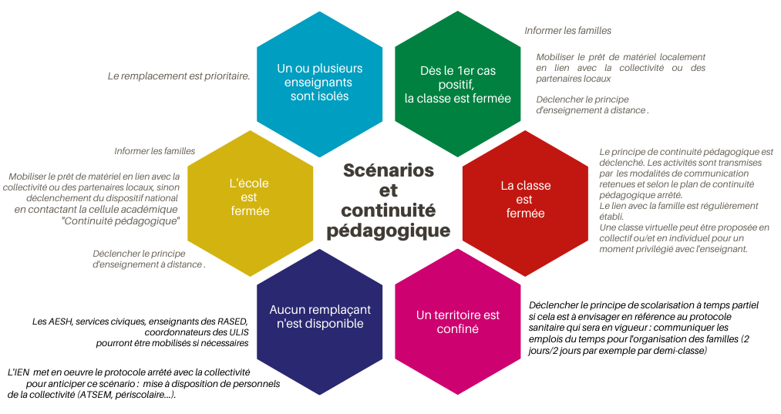

Pour chaque scénario, une attention particulière sera accordée aux élèves allophones (mobilisation des enseignants des dispositifs UPE2A), aux élèves de familles itinérantes et de voyageurs, aux élèves à besoins particuliers et aux élèves en situation de handicap. Les spécificités mises en place dans le cadre de la continuité pédagogique seront précisées.
Etablir un protocole de suivi des élèves pour maintenir le lien social.
Définir collectivement un ensemble d’outils numériques à utiliser en cas d’enseignement à distance pour limiter la diversité des outils pour les élèves. On veillera à proposer des outils respectueux des données personnelles. Les ERUN/conseillers numériques vous conseilleront sur ce sujet.
L’impression papier sera à utiliser avec modération.

#1 Un ou plusieurs enseignants de l’école sont isolés pour une courte durée, mais dont la santé permet de continuer à effectuer leur mission. Les élèves sont normalement accueillis à l’école.
Informer le directeur d’école et l’IEN pour la mise à disposition d’un enseignant remplaçant
Principes arrêtés en conseil des maîtres :

#2 Un cas est déclaré, la classe est fermée 7 jours.
Prévoir une organisation des enseignements (modalités de transmission des contenus d’enseignement à réaliser à la maison, accompagnés des consignes, modalités de réalisation des travaux et leur retour vers l’enseignant)
Définir les modalités de communication avec la famille et l’élève concernant le suivi des enseignements (via l’ENT, via un temps de classe virtuelle avec le groupe classe, via un temps de classe virtuelle sur le temps des APC, via le courriel, via le téléphone…)
Veiller à la charge de travail des élèves
- Principes arrêtés en conseil des maîtres :

#3 L’école est fermée (cas exceptionnel) : si des cas d’élèves se déclarent en même temps dans plusieurs classes de l’école, dans les petites écoles en particulier.
Prévoir une organisation des enseignements (modalités de transmission des contenus d’enseignement à réaliser à la maison, accompagnés des consignes, modalités de réalisation des travaux et leur retour vers l’enseignant)
Définir les modalités de communication avec la famille et l’élève concernant le suivi des enseignements (via l’ENT, via un temps de classe virtuelle avec le groupe classe, via un temps de classe virtuelle sur le temps des APC, via le courriel, via le téléphone…)
Veiller à la charge de travail des élèves

- Principes arrêtés en conseil des maîtres :
Présenté en conseil d’école le …………………………..
Transmis à l’IEN pour information le ………………………………………

